**KẾT QUẢ DEMO TRÊN MATLAB**

**Kết quả mô phỏng chạy bằng phần mềm Matlab:**

**Giao diện chính của chương trình:**

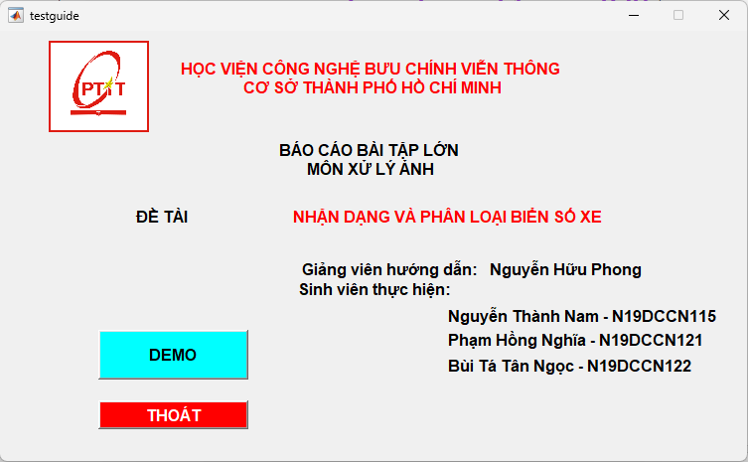

*Giao diện trang chủ chương trình*

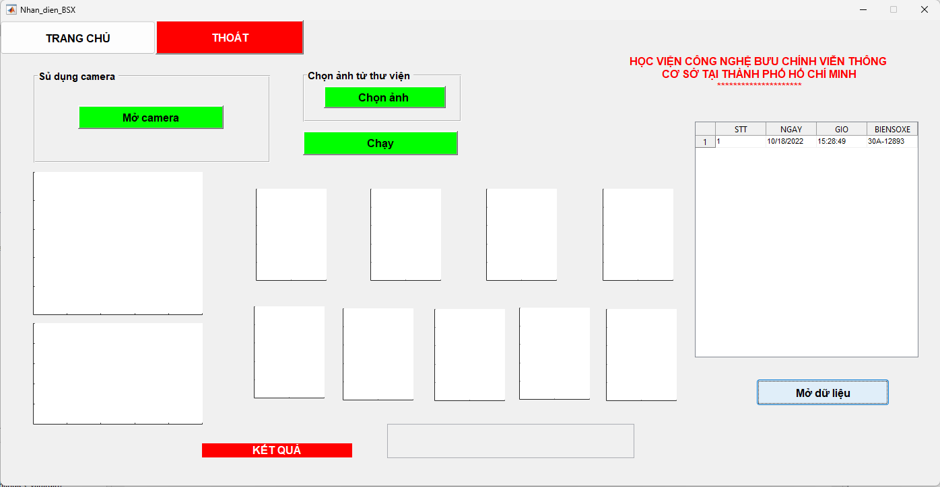

*Giao diện trang xử lý chính*

**Các bước chạy chương trình**

**Chạy bằng cách chọn ảnh trong thư viện:**

**

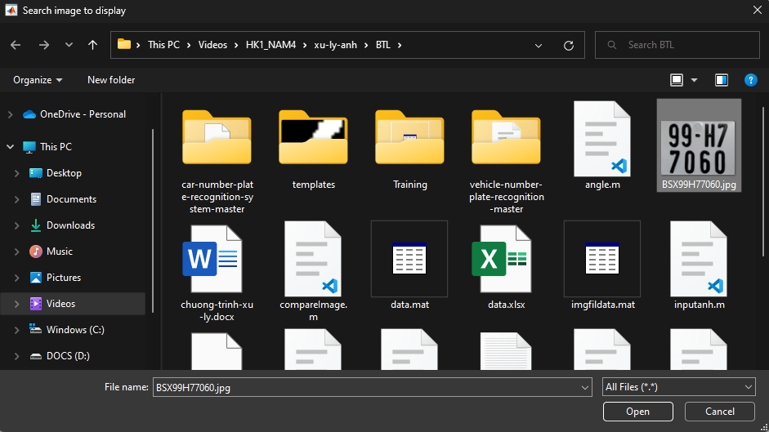

*Chọn ảnh bạn muốn xử lý và nhấn open*

Nhấn nút chạy và chờ kết quả:

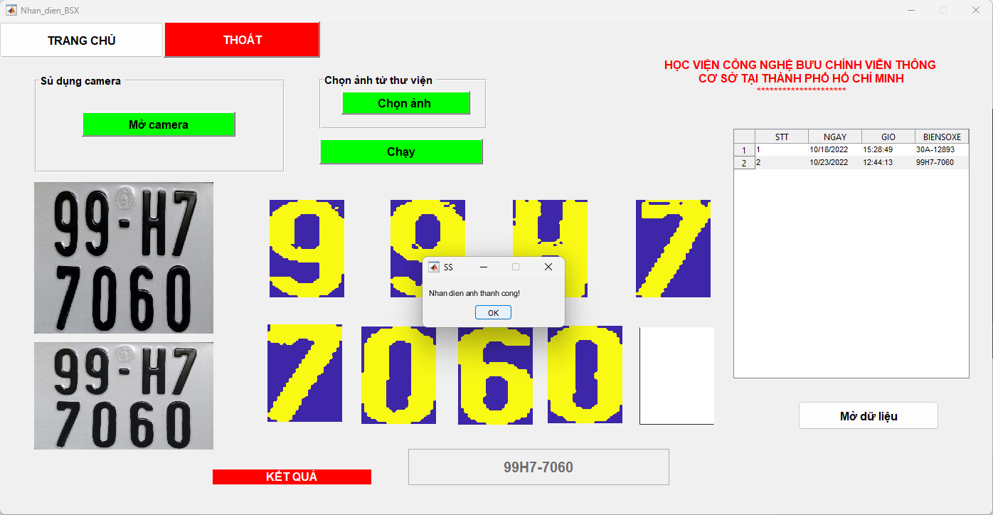

*Kết quả chạy bằng ảnh trong thư viện*

Kết quả thành công sẽ được in ra file excel ở cột bên, chúng ta có thể mở file excel bằng nút “Mở dữ liệu”:

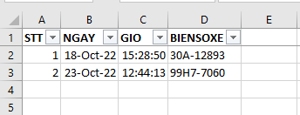

*Kết quả trong file excel*

**Nhận dạng biển số sử dụng camera:**

Bạn phải mở camera (webcam) trên máy của mình mới có thể chạy tính năng này, nếu không sẽ báo lỗi:

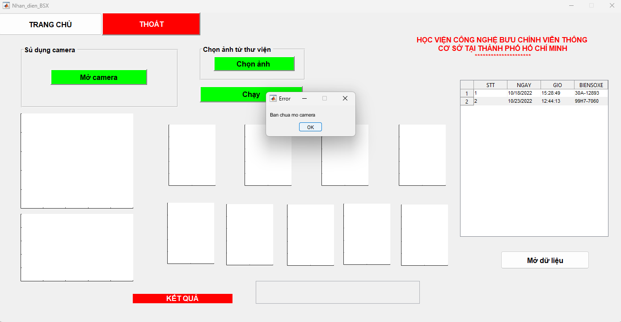

*Chương trình báo lỗi khi chưa mở camera*

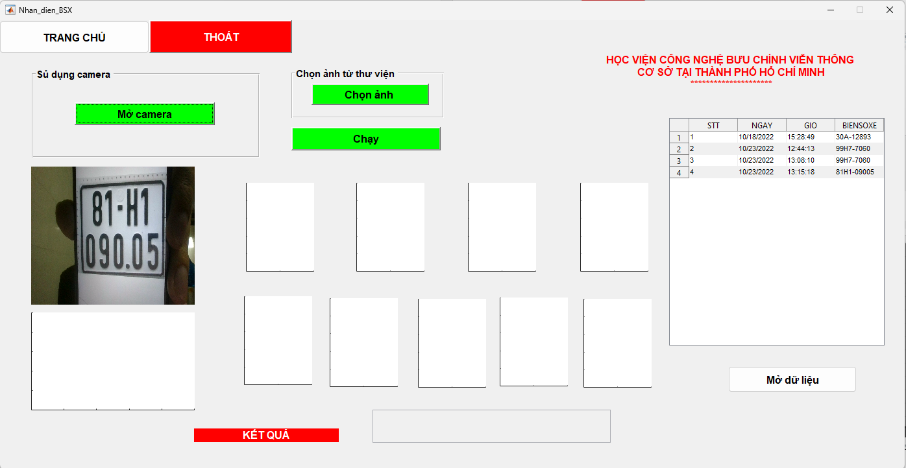

*Mở camera và đưa ảnh vào vị trí chính xác*

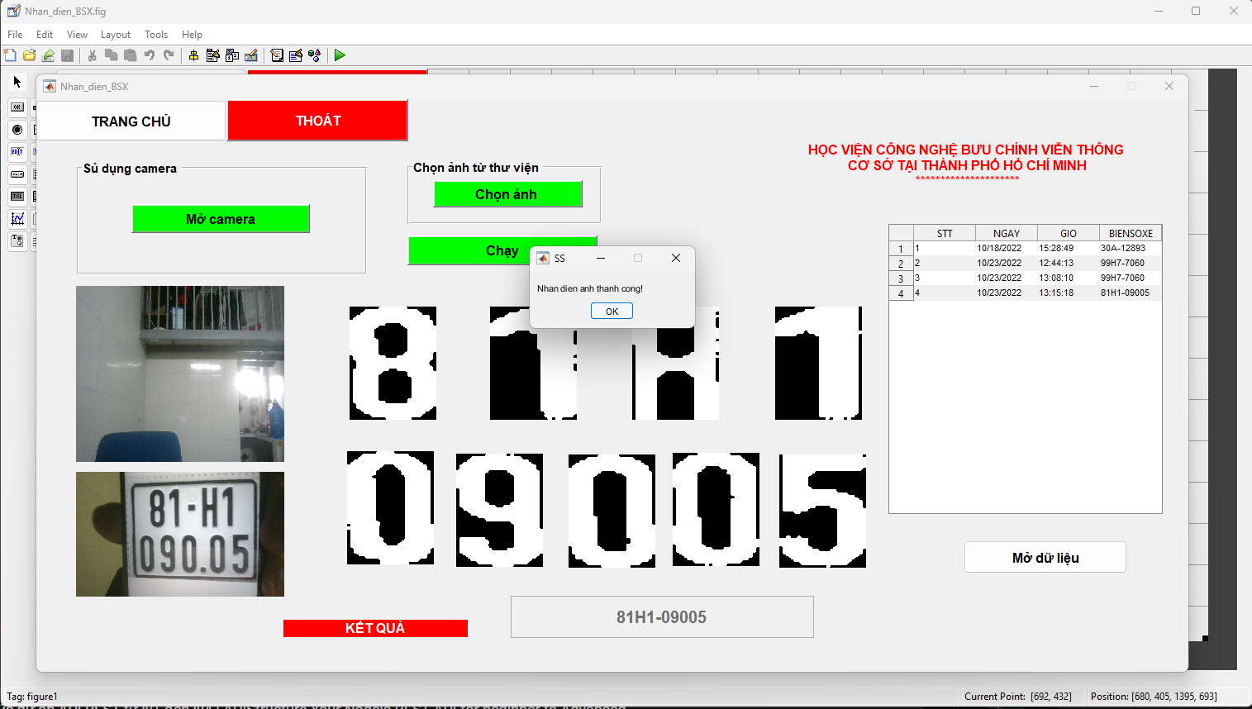

*Nhấn phím chạy và đây là kết quả xử lý*

**Source của chương trình:**

*Khởi tạo giao diện trang chủ*

function testguide_OpeningFcn(hObject, eventdata, handles, varargin)

movegui(gcf,'center');

LogoPtit = imread('C:\Users\Admin\Videos\HK1_NAM4\xu-ly-anh\output-onlinepngtools - Copy.jpg')

axis(handles.axes1);

imagesc(LogoPtit);

axis off;

*Khởi tạo giao diện xử lý chính*

function Nhan_dien_BSX_OpeningFcn(hObject, ~, handles, varargin)

axis off;

movegui(gcf,'center');

filename = "data.xlsx";

data = readExcel(filename);

set(handles.resultTable,"Data",data);

handles.output = hObject;

guidata(hObject, handles);

**Chương trình xử lý ảnh chính:**

*Chọn ảnh từ thư viện*

function browseImage_Callback(hObject, eventdata, handles)

try

[filename,filepath] = uigetfile({'*.*';'*.jpg';'*.png';'*.bmp'},...

'Search image to display');

%[file,path] = uigetfile({'*.m';'*.slx';'*.mat';'*.*'},...

% 'File Selector');

flagChoose = 1;

save('data.mat','-append','flagChoose')

%merge to full image path

fullname = [filepath filename];

%read that image

global fullPath

fullPath = fullname;

%save('data.mat','-append','fullPath')

frame = imread(fullname);

save('data.mat','-append','frame')

%display image

cla(handles.axes1,'reset')

set(handles.axes1,'XTick',[], 'YTick', [])

axes(handles.axes1);

imagesc(frame);

axis off;

catch e

disp(e)

msgbox("Khong the chon anh tu thu vien!!","Error")

end

*Xử lý khi nhấn chọn ảnh từ camera*

function openCamera_Callback(hObject, eventdata, handles)

global vid;

try

flagChoose = 0;

save data.mat flagChoose

%axes1 = findobj(0, 'tag', 'axes1');

axes(handles.axes1);

vid = videoinput('winvideo',1);

%set(axes1, 'string', vid);

%a = webcam();

%frame = snapshot(a);

frame = getsnapshot(vid);

himage = image(zeros(size(frame),'uint8'),'parent',handles.axes1);

preview(vid,himage);

catch e

disp(e)

msgbox("Khong the mo camera","Error")

end

*Chương trình xử lý khi nhấn nút chạy*

function btnRun_Callback(hObject, eventdata, handles)

cla(handles.tren1,'reset');cla(handles.tren2,'reset');cla(handles.tren3,'reset');cla(handles.tren4,'reset')

cla(handles.duoi1,'reset');cla(handles.duoi2,'reset');cla(handles.duoi3,'reset');cla(handles.duoi4,'reset');

cla(handles.duoi5,'reset');

set(handles.tren1,'XTick',[], 'YTick', []);set(handles.tren2,'XTick',[], 'YTick', [])

set(handles.tren3,'XTick',[], 'YTick', []);set(handles.tren4,'XTick',[], 'YTick', [])

set(handles.duoi1,'XTick',[], 'YTick', []);set(handles.duoi2,'XTick',[], 'YTick', [])

set(handles.duoi3,'XTick',[], 'YTick', []);set(handles.duoi4,'XTick',[], 'YTick', [])

set(handles.duoi5,'XTick',[], 'YTick', [])

cla(handles.axes3,'reset')

set(handles.axes3,'XTick',[], 'YTick', [])

global vid

load('data.mat','flagChoose')

try

if flagChoose == 0

try

frame = getsnapshot(vid)

save('data.mat','-append','frame')

catch e

msgbox('Khong the chup anh tu camera','Error')

end

end

catch e

msgbox('Ban chua chon anh tu camera hoac anh tu thu vien',"Error")

return

end

try

number_plate_det(hObject, eventdata, handles);

filename = 'data.xlsx';

data = readExcel(filename);

set(handles.resultTable,"Data",data);

catch exception

disp(exception)

msgbox("Da co loi!!! "+getReport(exception,'basic'),"Error")

return

end

*Chương trình xử lý*

*Lấy ảnh về và xử lý sang dạng nhị phân*

function x = number_plate_det(hObject, eventdata, handles)

load imgfildata;

load('data.mat','frame')

picture=frame;

picture = picture+20;

axes(handles.axes3);

imagesc(picture);

axis off;

[~,cc]=size(picture);

picture=imresize(picture,[300 500]);

if size(picture,3)==3

picture=rgb2gray(picture);

end

picture = imadjust(picture);

threshold = graythresh(picture);

picture =~im2bw(picture,threshold);

picture = bwareaopen(picture,30);

picture1=bwareaopen(picture,7000);

picture2=picture-picture1;

picture2=bwareaopen(picture2,200);

*Kiểm tra xem ảnh là biển số xe máy hay ô tô*

imcr = imcrop(picture2,[0 0 500 150]);

[Lcr,Necr]=bwlabel(imcr);

*Viết kết quả vào file excel*

%------------------VIET VAO FILE EXCEL--------------

filename = 'data.xlsx';

data = readtable(filename)

[row col] = size(data)

STT=row+1;

NGAY = datestr(datetime("today"));

NGAY = string(NGAY);

[h,m,s] = hms(datetime("now"));

if h<10

h ="0"+ num2str(h);

end

if m<10

m ="0"+ num2str(m);

end

if s<10

s ="0"+ num2str(floor(s));

end

h = num2str(h);

m = num2str(m);

s = num2str(floor(s));

GIO = strcat(h,":",m,":",s);

BIENSOXE = string(final_output);

tmp = table(STT,NGAY,GIO,BIENSOXE);

data = [data;tmp];

writetable(data,filename);

%------------------VIET VAO FILE EXCEL--------------